附件10



2015年全国职业院校现代制造及自动化技术教师大赛
智能供配电技术实操比赛
【样题】
（总时间：240分钟）
任

务

书

场 次： 工位号：

一、选手须知（请各位选手赛前务必仔细研读）
1. 总分100分，考试时间4小时（240分钟）。
2. 选手在实操过程中应遵守竞赛规则和安全守则，确保人身和设备安全。如有违反，则按照相关规定在考试的总成绩中扣除相应分值。
3. 记录表中数据和文字用黑色水笔填写，要求字迹清晰，无法辨识时将视为无效。
4. 考试过程中考生不得使用自带U盘及其它移动设备拷贝相关文件。
5. 禁止使用相机及手机对试题进行拍照，否则取消考试资格。
6. 选手在竞赛过程中根据任务书要求将各系统生成的运行记录或程序文件存储到任务书指定的目录及文件夹下，未存储到指定位置的运行记录或程序文件均不予给分。
二、实操比赛部分特别说明
1. 赛场提供的参考资料分别放在电脑 “D:\智能供配电技术\参考资料”文件夹下。电脑:指移动电脑桌上的电脑。
2. 选手完成设备内部接线后，上电前必须进行自检，确认无误后，应向裁判示意，经裁判同意后通电。
3. 选手在高压成套电气设备接线调试（任务一）中，根据功能要求，接线完成后，必须进行自检，确认无误后，需向裁判员示意，在裁判员与现场技术支持人员的监督下通电验证功能。
4. 选手在短路电流计算及继电保护整定（任务二）中，解题过程写到计算专用答题页上，结果填入表格内。
5. 选手在上位机软件设计及调试（任务三）前，应向裁判示意，由裁判将故障设置中的“实训方式”设置为“远控”，再执行该任务。
6. 选手在电气倒闸操作及异常事故处理（任务四）中，首先完成异常事故处理，再进行电气倒闸操作。在执行异常事故处理任务前，应先向裁判示意，由裁判将故障设置中的“实训方式”设置为“倒闸”，并设置故障，再进行异常事故及处理任务，当异常事故及处理任务完成后，应应向裁判示意，由裁判解除故障，然后接着完成电气倒闸操作。
三、工作任务
任务一：高压成套电气设备安装接线
通过对10kV高压计量及保护柜内电气设备安装接线等工作，实现对天东线的计量及保护功能。
1.电能表安装接线
参照屏面布局图（附录1），将有功计量表和无功计量表安装于10kV高压计量及保护柜内，并参照计量及其他原理展开图（附录2）和电气接线图1（附录4），调整完善计量回路接线，使有功计量表和无功计量表正常计量。
2.继电保护装置接线
电气接线图1（附录4）和电气接线图2（附录5）内部分接线号空缺，请根据微机综合保护装置原理展开图（附录3），将空缺的接线编号填入表1，并将接线编号标注于对应接线端子的号码管上；最后，完成微机综合保护背板端子的接线。要求微机综合保护装置所有背板端子的号码管均应标注接线编号。
表1 接线表
1N |  | X
1N:A1 |  | TAaB:2S1’ | 9
1N:A2 |  | TAbB:2S1’ | 10
1N:A3 |  | TAcB:2S1’ | 11
1N:A4 |  | TAaB:2S2’ | 12
1N:A5 |  | \
1N:A6 |  | \
备注：1) 1N:表示微机综合保护装置；X：表示仪表室接线端子
2)”\”表示不需填写。
任务二：短路电流计算及继电保护整定

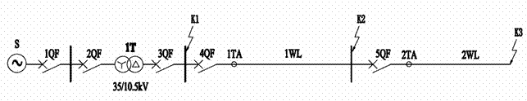
图1 某供电系统图
某供电系统如图1所示，S为系统电源，总降变所有一台变比为35/10.5kV, Yd11联结组变压器，已知线路1WL阻抗为16Ω，线路2WL阻抗为25.1Ω。最大运行方式下，系统电源S和变压器1T阻抗合计为4Ω；最小运行方式下，系统电源S和变压器1T阻抗合计为8Ω，线路2WL最大负荷电流为0.8A，假定微机综合保护装置1N对线路1WL实现保护，电流互感器1TA和2TA变比均为500A/5A，则：
1)试计算最大及最小运行方式下，K1，K2和K3点三相短路电流，计算结果填入表2-1;
表2-1 不同短路点三相短路电流
短路点 | 最大运行方式（三相短路） | 最小运行方式（三相短路）

K1

K2

K3
2)试整定线路1WL的三段式电流保护（包括瞬时电流速断保护、带时限电流速断保护和定时限过电流保护）;
3)将计算整定值填入表2-2，并对微机综合保护装置进行参数设置。
表2-2 微机综合保护装置参数整定表
序号 | 整定内容 | 整定值

1

2

3

4

5

6
任务三：上位机软件设计及调试
1.通信链路调试
利用现场提供的器件和工具，根据通信网络结构图（附录6）完成通信设备的连接，设置智能装置的通信地址，运行供配电综合自动化上位机软件，实现供配电综合自动化上位机软件与各智能装置通信成功。各智能装置的通信地址如下：
1）微机综合保护：通信地址（ADDr）：01;波特率（bAUD）:9600
2）微机线路保护:通信地址（ADDr）：02;波特率（bAUD）:9600
3）微机变压器保护:通信地址（ADDr）：03;波特率（bAUD）:9600
4）微机电动机保护:通信地址（ADDr）：04;波特率（bAUD）:9600
5）变频器通信地址（ADDr）：05;波特率（bAUD）:9600
6）高压无功补偿控制器:通信地址（ADDr）：06;波特率（bAUD）:9600
其中PLC（可编程逻辑控制器）和电量采集模块地址已经设置好，仅需设置1）-6）装置通信地址，然后运行“THSPZS-1供配电综合自动化系统”上位机软件，将通信成功的状态截图保存到电脑“D:\智能供配电技术\任务三\通信链路调试\截图”下，文件名为“通信状态图.bmp”。
2.功能完善
基于电力组态软件开发环境，完善“THSPZS-1供配电综合自动化系统”上位机软件主接线界面；并演示下述功能：浏览主接线界面，采集进线电量数据，监测和控制断路器的分合状态。同时，将浏览主接线界面、采集进线电量数据、监测断路器的分合状态、控制断路器的分合状态截图保存到电脑“D:\智能供配电技术\任务三\功能完善\截图”下，文件分别为“主接线界面.bmp，采集进线电量数据图.bmp, 监测断路器的分合状态图.bmp, 控制断路器的分合状态图”。
任务四：电气倒闸操作及异常事故处理
1.电气倒闸操作
基于给定的运行方式，通过电气倒闸操作，完成要求的操作任务。具体内容如下：
运行方式：西三线接35kV I#母线，1#变压器接35kV I#母线；需完成的操作任务：35kVⅡ#母线由检修转运行。
（1）根据所给操作任务，编写倒闸操作票（附录7），然后一人唱票，一人操作。
（2）根据所给操作任务，基于给定的PLC(可编程逻辑控制器)程序，PLC(可编程逻辑控制器)主程序流程图如图2所示，编写其中的“倒闸逻辑判断”子程序，实现倒闸操作正误判断功能：倒闸操作正确不报警，倒闸错误报警。PLC程序编译完成后，下载并验证。
另：与“倒闸逻辑判断”子程序相关的输入输出配置表如表4-1所示。
图2 PLC(可编程逻辑控制器)主程序流程图

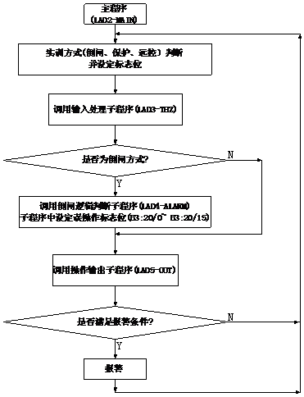
任务要求：
（1） 倒闸操作票内容要求采用标准设备名称及操作术语。
（2） 执行内容（1）的过程中，当一次模拟屏上的声光蜂鸣器将鸣叫并闪烁时，表明
本步操作错误，需退回上一步操作，待声光蜂鸣器不鸣叫闪烁，再继续操作。若操作者不顾声光蜂鸣器鸣叫并闪烁，仍然继续错误操作，则内容（1）不得分。
（3） 编译完成的PLC程序保存到电脑“D:\智能供配电技术\任务四\电气倒闸操作软件”下，文件名为“电气倒闸操作.RSS”。
表4-1 PLC（可编程逻辑控制器）输入输出配置表
地址 | 符号 | 注释 | 地址 | 符号 | 注释
I:0/6 | 11GI | 隔离开关QS316触点输入 | O:0/1 | IBF | 71合，10KVI母有电
I:0/7 | 12GI | 接地开关QS319触点输入 | O:0/2 | IIBF | 70合，10KVII母有电
I:0/8 | 13GI | 隔离开关QS311触点输入 | O:0/6 | 11DO | 断路器QF31输出
I:0/9 | 14GI | 隔离开关QS312触点输入 | O:0/7 | 12DO | 断路器QF33输出
I:0/10 | 15GI | 隔离开关QS331触点输入 | O:0/8 | 13DO | 断路器QF35输出
I:0/11 | 16GI | 隔离开关互01触点输入 | O:0/9 | 21DO | 断路器QF32输出
I:0/12 | 17GI | 隔离开关QS351触点输入 | O:0/10 | 22DO | 断路器QF34输出
I:0/13 | 18GI | 隔离开关QS352触点输入 | O:0/11 | 31DO | 断路器QF71输出
I:0/18 | 21GI | 接地开关QS329触点输入 | O:5/0 | 32DO | 断路器QF73输出
I:0/19 | 22GI | 隔离开关QS326触点输入 | O:5/1 | 33DO | 断路器QF75输出
I:1/0 | 24GI | 隔离开关QS321触点输入 | O:5/2 | 34DO | 断路器QF77输出
I:1/1 | 25GI | 隔离开关QS322触点输入 | O:5/3 | 35DO | 断路器QF78输出
I:1/2 | 26GI | 隔离开关QS341触点输入 | O:5/4 | 41DO | 断路器QF70输出
I:1/3 | 27GI | 隔离开关QS342触点输入 | O:5/5 | 42DO | 断路器QF76输出
I:1/4 | 28GI | 隔离开关互02触点输入 | O:5/6 | 43DO | 断路器QF74输出
I:1/15 | 31GI | 隔离开关711触点输入 | O:5/7 | 44DO | 断路器QF72输出
I:2/0 | 32GI | 隔离开关所01触点输入 | O:5/8 | 11BO | 35KV1#母线带电指示
I:2/1 | 33GI | 隔离开关互11触点输入 | O:5/9 | 12BO | 35KV2#母线带电指示
I:2/2 | 34GI | 隔离开关731触点输入 | O:5/10 | 31BO | 10KV1#母线带电指示
I:2/3 | 35GI | 隔离开关751触点输入 | O:5/11 | 41BO | 10KV2#母线带电指示
I:2/4 | 36GI | 隔离开关771触点输入 | B3:20 | 无 | 倒闸操作误操作标志字（包含16个误操作标志位B3:20/0~ B3:20/1）
I:2/5 | 37GI | 隔离开关781触点输入 | B3:20 | 无 | 倒闸操作误操作标志字（包含16个误操作标志位B3:20/0~ B3:20/1）
I:2/14 | 41GI | 隔离开关701触点输入
I:2/15 | 42GI | 隔离开关782触点输入
I:3/0 | 43GI | 隔离开关761触点输入
I:3/1 | 44GI | 隔离开关741触点输入
I:3/2 | 45GI | 隔离开关721触点输入
I:3/3 | 46GI | 隔离开关互12触点输入
I:3/4 | 47GI | 隔离开关所02触点输入
I:4/10 | 23GI | 隔离开关QS332触点输入
2.异常及事故处理
根据异常及事故现象，参照系统配置图，分析并查找故障，并隔离故障，恢复送电。样例如下：
故障现象：报警器发出声光报警，1#变压器后备保护动作，显示“定时限过流保护动作”，断路器70和断路器75跳闸；故障前运行状态：电源西三线供电，1#变压器运行，天东线和天南线有电。
任务要求：
（1）以操作票的形式记录查找故障步骤于故障查询操作表（附录8）。
（2）按上述步骤操作，找到故障点，并记录到表4-2中。
（3）以操作票的形式记录处理故障及恢复送电的步骤。
（4）分析故障原因，并记录到表4-2中。
表4-2 故障点及故障原因
故障点 | 故障原因
任务五：功率因数提高
已知某企业的计算负荷为2400kW,平均功率因数为0.67.要使其平均功率因数提高到0.9（在10kV侧固定补偿），问需要装设多啊容量的并联电容器？如果采用BWF10.5-40-1型电容器，需装设多少个？
附录1：屏面布局图

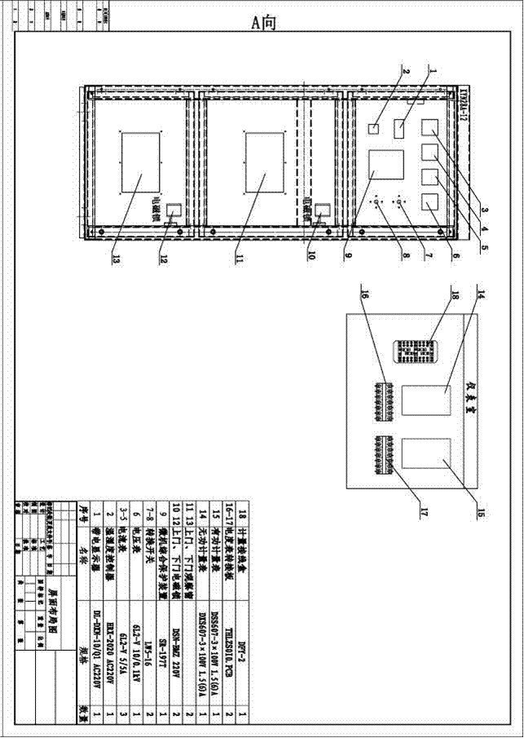
附录2：计量及其他原理展开图

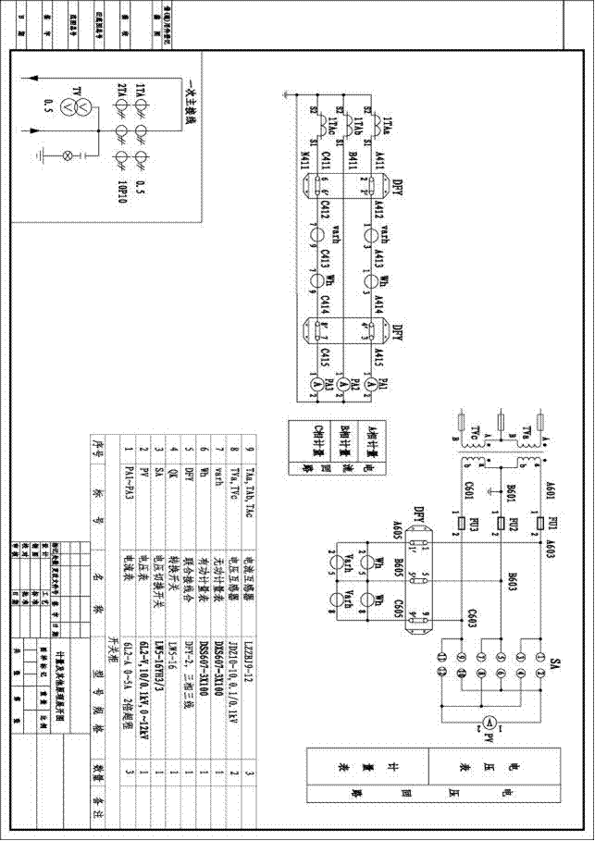
附录3：微机综合保护装置原理展开图

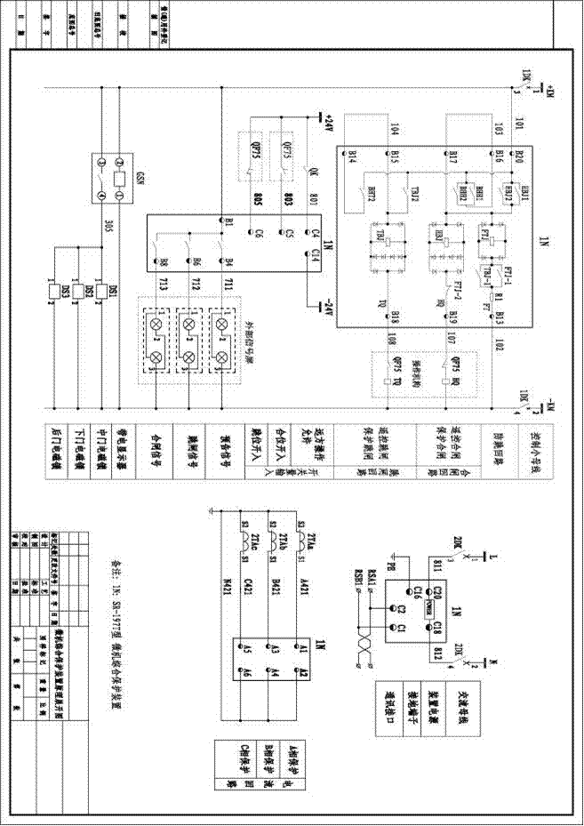
附录4：电气接线1

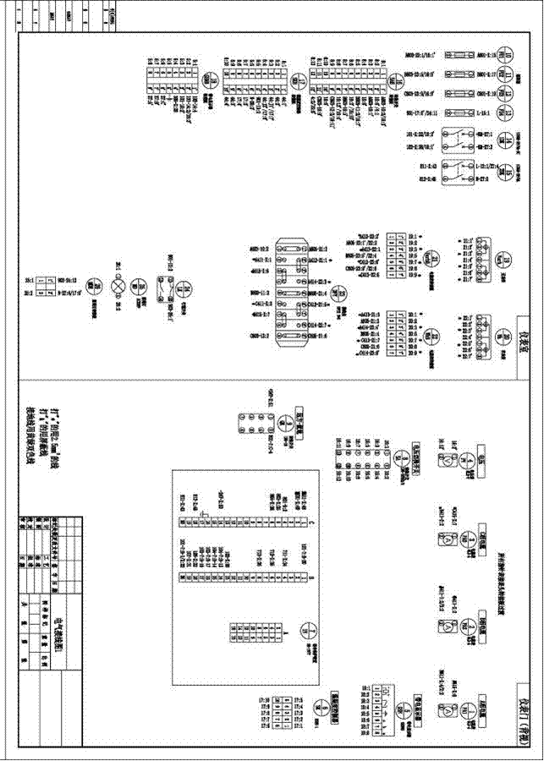
附录5：电气接线2

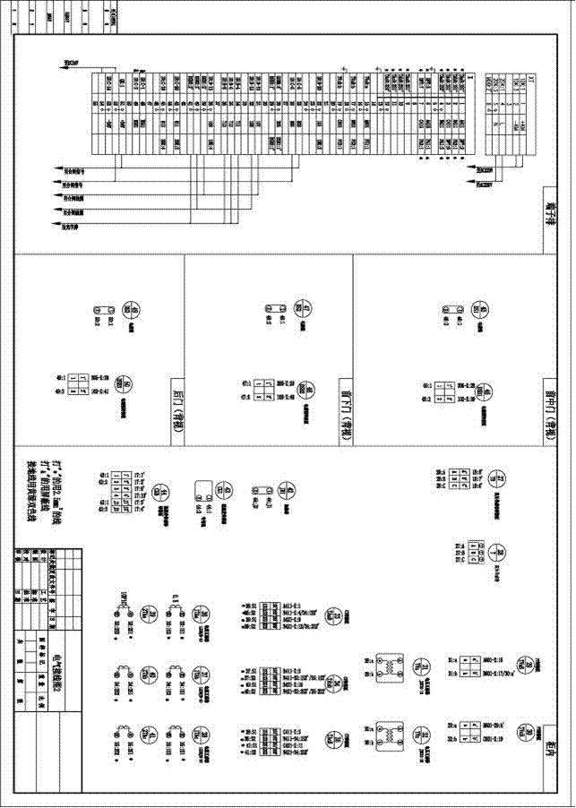
附录6： 通信网络结构图

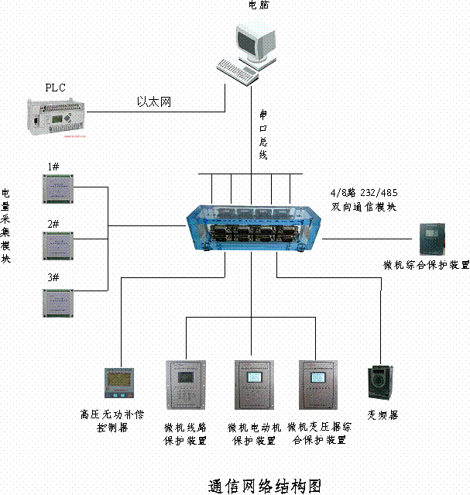

附录7： 倒闸操作票
单位：XX公司 |  |  | 操作开始时间： 年 月 日 时 分  操作终了时间： 年 月 日 时 分
操作任务：
√ | 顺 序 | 操 作 项 目
备注：
操作人： 监护人：
注：1.本操作票必须用中性笔填写，不得使用铅笔，并不得涂改或有任何损毁。
2.每项操作完毕后应作（√ ）标记。
附录8： 故障查询操作表
单位：XX公司 |  |  | 操作开始时间： 年 月 日 时 分  操作终了时间： 年 月 日 时 分
操作任务：
√ | 顺 序 | 操 作 项 目
备注：
操作人： 监护人：
注：1.本表必须用中性笔填写，不得使用铅笔，并不得涂改或有任何损毁。
2.每项操作完毕后应作（√ ）标记。

场次号： 工位号：
密 封 线
计算专用答题页一

场次号： 工位号：
密 封 线
计算专用答题页二

场次号： 工位号：
密 封 线
计算专用答题页三

